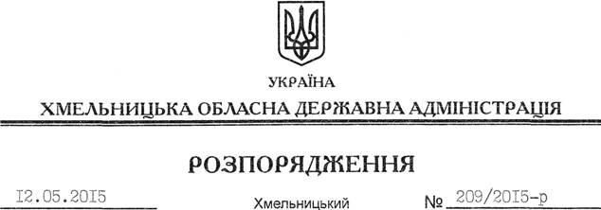

Про передачу в оренду земельної ділянки громадянам Буяновському В.П. та Басістому Б.М.

На підставі статей 6, 21, 39 Закону України “Про місцеві державні адміністрації”, статей 17, 93, 120, 122, 123, 124, 125, 126, 134 Земельного кодексу України, розглянувши заяву громадян Буяновського В.П. та Басистого Б.М., зареєстроване в обласній державній адміністрації 30.04.2015 за № 99/2868-11-42/2015, та надану документацію із землеустрою:

1. Затвердити технічну документацію із землеустрою щодо встановлення меж земельної ділянки в натурі (на місцевості) для обслуговування об’єктів нерухомого майна за межами населених пунктів Гуменецької сільської ради Кам’янець-Подільського району Хмельницької області.

2. Надати в оренду на 49 років громадянам Буяновському Віктору Петровичу та Басістому Борису Миколайовичу земельну ділянку площею 0,2650 га, кадастровий номер 6822481800:07:014:0006 (землі промисловості, транспорту, зв’язку, енергетики, оборони та іншого призначення) для розміщення та експлуатації основних, підсобних та допоміжних будівель та споруд будівельних організацій та підприємств (обслуговування цеху з обробки деревини та виготовлення столярних виробів), що знаходиться за межами населених пунктів Гуменецької сільської ради Кам’янець-Подільського району Хмельницької області.

3. Кам’янець-Подільській районній державній адміністрації укласти договір оренди вказаної земельної ділянки на умовах, визначених цим розпорядженням, встановивши орендну плату у розмірі, передбаченому Податковим кодексом України та Законом України “Про оренду землі”.

4. Громадянам Буяновському В.П. та Басістому Б.М. забезпечити в установленому порядку реєстрацію права оренди земельної ділянки, зазначеної у пункті 2 цього розпорядження.

5. Контроль за виконанням цього розпорядження покласти на заступника голови облдержадміністрації відповідно до розподілу обов’язків.

Голова адміністрації М.Загородний

